Εθνικό Μετσόβιο ΠολυτεχνείοΣχολή Ηλεκτρολόγων Μηχανικών & Μηχανικών ΥπολογιστώνΕξάμηνο 9ο: Κατανεμημένα Συστήματα *(2021-2022)*  
Αναφορά Εξαμηνιαίας Εργασίας

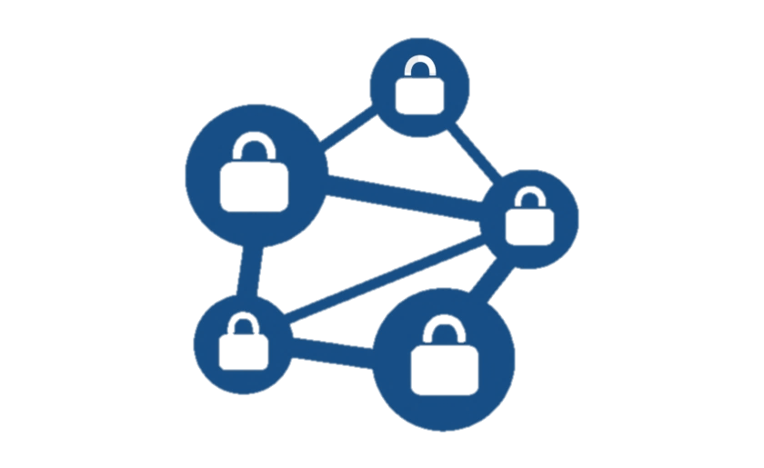

*el17088 - Στυλιανός Κανδυλάκης*

*el17025 - Χρήστος (Κίτσος) Ορφανόπουλος*

*el17176 - Χρήστος Τσούφης*

**Εφαρμογή**

Υλοποιήσαμε ένα απλό σύστημα blockchain όπου καταγράφονται οι δοσοληψίες και το consensus επιτυγχάνεται με proof-of-work.

**Προ-απαιτούμενα**

* Flask Rest API
* Python3
* Python libraries (requests, pycrypto, datetime, Flask, urllib)
* 5 VMs του Okeanos (2CPUs, 2GB RAM, 10GB per VM)
* 1 private network

**Βασικές λειτουργίες**

**Αρχικοποίηση του cluster**

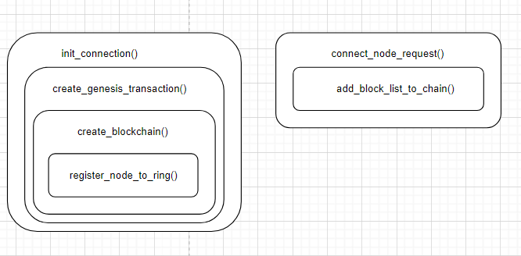

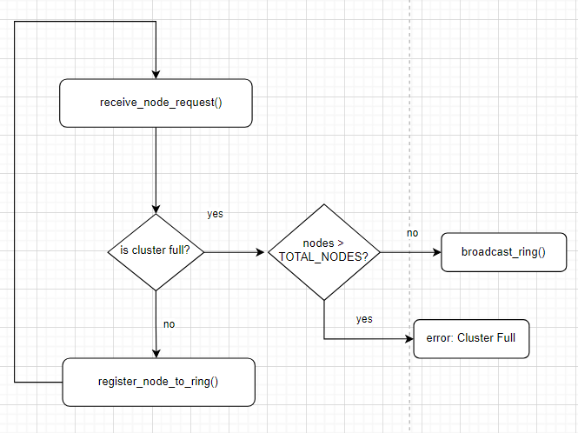

**Δημιουργία συναλλαγής**

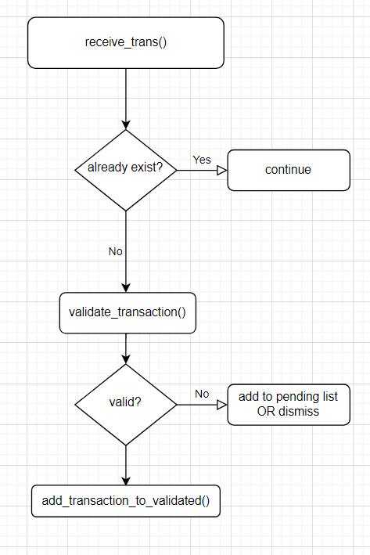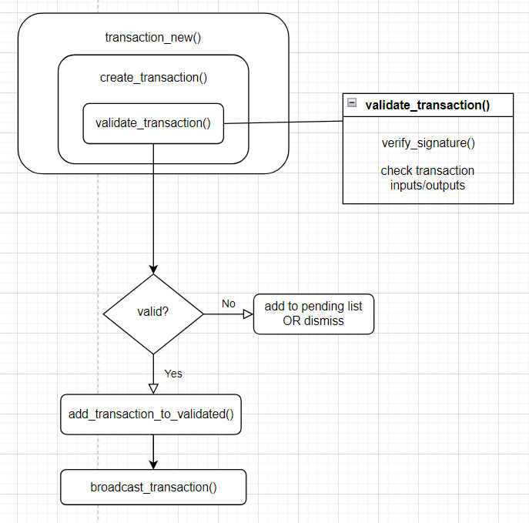

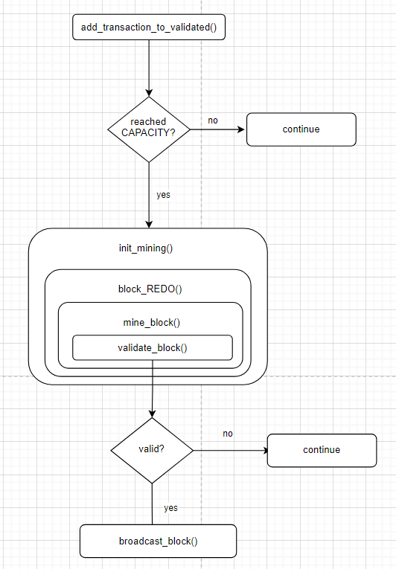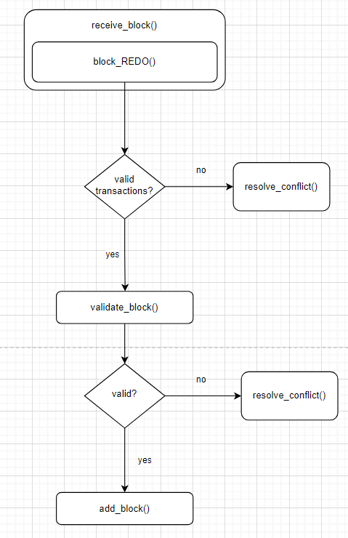**Mining**

**Conflict resolution**

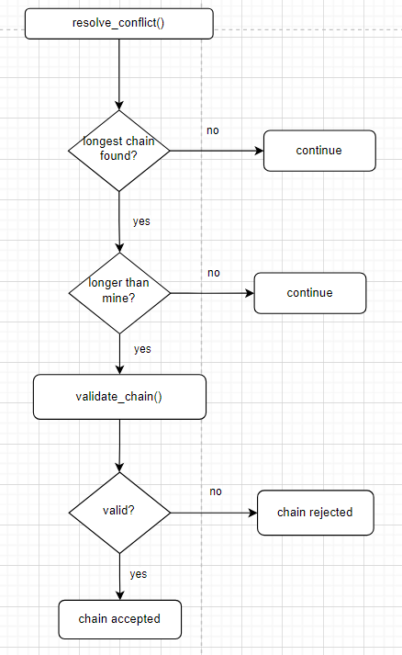

**Κλάσεις**

**Node**

- το ID του  
- το wallet του   
- το chain από blocks για το τρέχον κόμβο  
- το ring με πληροφορίες για όλο το cluster  
- valid_trans, λίστα με όσα transactions έχουν γίνει validated  
- pending_trans: λίστα με transactions που δεν έχουν γίνει validated ακόμα   
- unreceived_trans: λίστα με transactions λήφθηκαν μέσω block που έγινε broadcast

**broadcast**()  
κοινή base συνάρτηση που καλείται σε οποιοδήποτε broadcast

**broadcast_transaction**()  
Το transaction αποστέλλεται με broadcast σε όλους τους κόμβους

**broadcast_block**()  
Μόλις βρεθεί ο κατάλληλος nonce, ο κόμβος κάνει broadcast το επαληθευμένο block σε όλους τους υπόλοιπους κόμβους.

**broadcast_ring**()  
γίνεται broadcast το ring του cluster με όλες τις απαραίτητες πληροφορίες

**add_block_list_to_chain**()  
μετατρέπει τη json λίστα σε dictionary από blocks επιστρέφοντας list από block objects

**register_node_to_ring**()  
ο bootstrap node προσθέτει το νέο κόμβο στο cluster ενημερώνοντας τους υπολοίπους για τη προσθήκη του

**public_key_to_ring_id**()  
επιστρέφει το id του node, δοσμένου του public key

**create_genesis_transaction**()  
δημιουργεί το πηγαίο transaction

**create_transaction**()   
Δημιουργείται ένα νέο transaction που περιέχει όλα τα στοιχεία που απαιτούνται. Εδώ το πεδίο transaction_inputs γεμίζει με τα Transaction Input που περιέχουν τα ids των UTXOs που απαιτούνται για να συμπληρωθεί το ποσό που θέλουμε να ξοδέψουμε.

**validate_transaction**()  
Eπαληθεύεται η ορθότητα του transaction που έχει ληφθεί. Η επαλήθευση περιλαμβάνει (α) την επαλήθευση της υπογραφής (verify_signature) και (β) τον έλεγχο των transaction inputs/outputs για να εξασφαλίσουμε ότι το wallet αποστολέας έχει το ποσό amount που μεταφέρει στον παραλήπτη. Για να επιτευχθεί το (β) ελέγχεται αν τα transaction inputs είναι πράγματι unspent transactions, αν είναι αφαιρούνται από τη λίστα των UTXO του κόμβου. Δημιουργούνται τα δύο Transaction Outputs και προστίθενται στη λίστα στη λίστα UTXO του node μας.

**validate_pending**()  
ελέγχει αν μπορεί να επικυρωθεί κάποια pending transaction

**add_transaction_to_pending**()  
προσθήκη transactions ως pending

**remove_from_old_valid**()

**add_transaction_to_validated**():  
προσθέτει validated transaction στη λίστα με τις validated

**receive_block**()  
λαμβάνει block που έγινε broadcasted

**create_new_block**()  
δημιουργεί νέο block

**mine_block**()  
Η συνάρτηση αυτή καλείται μόλις capacity transactions έχουν ληφθεί και επαληθευτεί από κάποιον κόμβο και υλοποιεί το proof of work δοκιμάζοντας διαφορετικές τιμές της μεταβλητής nonce και hashάροντας το block μέχρι το hash που θα προκύψει να αρχίζει από έναν συγκεκριμένο αριθμό από μηδενικά. Ο αριθμός αυτός καθορίζεται από τη σταθερά difficulty.

**validate_block**()  
Αυτή η συνάρτηση καλείται από τους nodes κατά τη λήψη ενός νέου block (εκτός του genesis block). Επαληθεύεται ότι (a) το πεδίο current_hash είναι πράγματι σωστό και ότι (b) το πεδίο previous_hash ισούται πράγματι με το hash του προηγούμενου block.

**init_mining**()  
δημιουργεί block και εκκινεί το mining

**block_REDO**()  
εκτελεί πάλι τις συναλλαγές του block για να βεβαιωθεί ότι είναι έγκυρες, ελέγχει αν τα transactions έχουν προστεθεί ήδη στο chain και στη συνέχεια μέσα σε lock κάνει validate το block και το προσθέτει αν είναι έγκυρο. Ελέγχει τέλος εκτός του lock αν μπορεί να κάνει validate συναλλαγές των pending, χρησιμοποιώντας τα inputs του νέου block. Σημειώνουμε ότι η συνάρτηση block_REDO χρησιμοποιείται και σε άλλες περιπτώσεις όπου χρειάζεται έλεγχος των transactions ενός block.

**chain_hashes_validation**()  
κάνει validate τα hashes του blockchain

**validate_chain**()  
Αυτή η συνάρτηση καλείται από τους νεοεισερχόμενους κόμβους, οι οποίοι επαληθεύουν την ορθότητα του blockchain που λαμβάνουν από τον bootstrap κόμβο. Στην πραγματικότητα καλείται η validate_block για όλα τα blocks εκτός του genesis.

**resolve_conflict**()  
Αυτή η συνάρτηση καλείται όταν ένα κόμβος λάβει ένα block το οποίο δεν μπορεί να κάνει validate γιατί το πεδίο previous_hash δεν ισούται με το hash του προηγούμενου block. Αυτό μπορεί να σημαίνει ότι έχει δημιουργηθεί κάποια διακλάδωση, η οποία πρέπει να επιλυθεί. Ο κόμβος ρωτάει τους υπόλοιπους για το μήκος του blockchain και επιλέγει να υιοθετήσει αυτό με το μεγαλύτερο μήκος.

**Wallet** (subclass)

- private key  
- public key  
- utxos

**balance()**  
Μπορούμε να βρούμε το υπόλοιπο οποιουδήποτε wallet προσθέτοντας όλα τα UTXOs που έχουν παραλήπτη το συγκεκριμένο wallet.

**Block**

- index: αρίθμηση του block μέσα στο blockchain  
- hash: hash του εαυτού του (SHA256)  
- previous_hash: hash του προηγούμενου block  
- transactions: λίστα με transactions του μπλοκ

- timestamp: χρονοσφραγίδα για τη στιγμή που δημιουργήθηκε  
- nonce: το νούμερο για το proof-of-work  
* όλα τα blocks έχουν μια συγκεκριμένη χωρητικότητα(που ορίζεται στην αρχή)

∙ **myHash()**   
υπολογίζει το hash value ολόκληρου του block

∙ **listToSerializable()**

∙ **print_block()**τυπώνει τις πληροφορίες του block

**Blockchain**

- block_list: λίστα με τα blocks του τρέχον node

**create_blockchain()**   
καλείται από το bootstrap node και για τη δημιουργία του genesis block.

**print_chain**()  
 εκτυπώνει το chain με πληροφορίες που περιέχει το κάθε block

**add_block**()  
προσθήκη block στο chain

**Transaction**

- sender: public key του αποστολέα  
- receiver: public key του αποδέκτη  
- senderID: το ID του κόμβου-αποστολέα στο cluster  
- receiverID: το ID του κόμβου-αποδέκτη στο cluster  
- amount: το ποσό που μεταφέρεται  
- id: hash του transaction (hash(public key + amount + transaction_inputs))  
- transaction_inputs:  
- transaction_outputs:  
- signature:

∙ **hash**()

αρχικοποιημένη συνάρτηση για το hashing ( SHA384 )

∙ **sign_transaction**()  
Υπογράφεται το transaction με το private key του wallet.

∙ **verify_signature**()  
Επαληθεύεται η υπογραφή του transaction αμέσως μετά τη λήψη του

**Rest**

**init_connection**()

καλεί τη create_genesis_transaction() για να δημιουργηθεί το genesis block => τον προσθέτει στο chain με τη create_blockchain() => εισάγεται στο cluster με register_node_to_ring()

**connect_node_request**()

αίτημα σύνδεσης συγκεκριμένου node στο cluster

**receive_node_request**()  
ο bootstrap node λαμβάνει το αίτημα του node και τον αποδέχεται στο cluster με την register_node_to_ring()   
Αν έχει συμπληρωθεί ο απαιτούμενος αριθμός κόμβων ο bootstrap καλεί τη broadcast_ring() για να ενημερώσει όλο το cluster με τις κατάλληλες πληροφορίες

**get_ring**()

**receive_trans**()  
οι κόμβοι λαμβάνουν την validated transaction που έγινε broadcasted

**receive_block**()  
λαμβάνει block που έγινε broadcasted

**get_blockchain**()  
?αποστέλλει λίστα από blocks ως dictionary

**get_chain_length**()  
?επιστρέφει το μήκος συγκεκριμένου blockchain

∙ **get_blockchain**()  
?αποστέλλει λίστα από blocks ως dictionary

∙ **transaction_new**()  
καλεί τη create_transaction() για να προστεθούν οι παράμετροι της συναλλαγής και αυτή με τη σειρά της τη validate_transaction(). Αν είναι πράγματι valid προσθέτει το transaction με τη add_transaction_to_validated() και τέλος κάνει broadcast το transaction με τη broadcast_transaction().

**show_balance**()

**view_blockchain**()επιστρέφει το blockchain

**view_transactions**()  
επιστρέφει τα transactions

**trans_time**()

**block_time**()

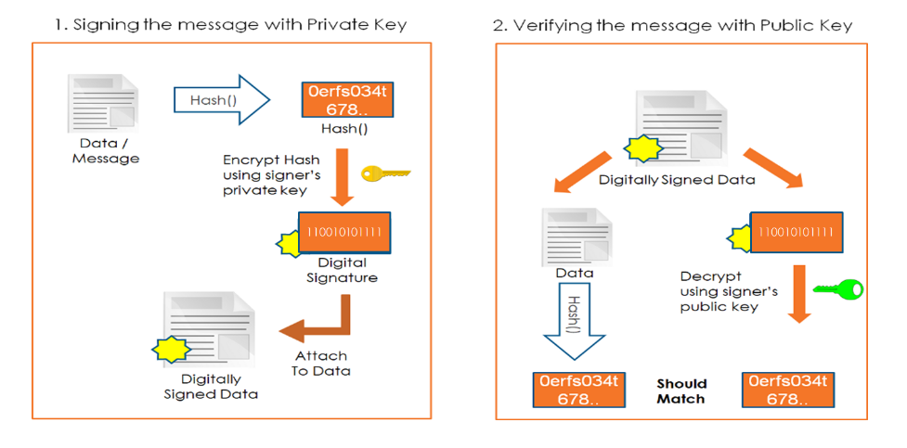

**Πηγές**

<https://ravikantagrawal.medium.com/digital-signature-from-blockchain-context-cedcd563eee5>

<https://www.youtube.com/watch?v=Lx9zgZCMqXE&ab_channel=CuriousInventor>

<https://www.youtube.com/watch?v=xIDL_akeras&ab_channel=AndersBrownworth>

<https://flask-restful.readthedocs.io/en/latest/api.html>